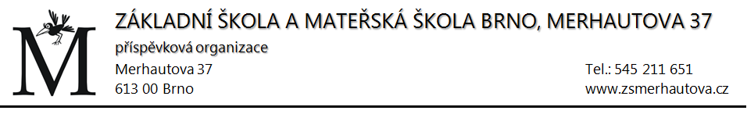
PROVOZ ŠKOLNÍ KUCHYNĚ V OBDOBÍ LETNÍCH PRÁZDNIN
Od 2. 7. – 5. 8. 2022 čerpá celá kuchyně, včetně vedoucí i stravenkářky řádnou dovolenou.
V tuto dobu nebude nikdo přítomen a nelze řešit stravu.
Přihlášení na prázdninový provoz je závazné a složenky musí být uhrazeny do 30. 6. 2022.
Úřední hodiny pro vyřízení stravy na školní rok 2022 / 2023:
24.8. 8.00 h. - 13.30 h.
25.8. 8.00 h. - 12.00 h.
26.8. 8.00 h. – 12.00 h.
29.8. 8.00 h. – 13.30 h.
30.8. 8.00 h. - 12.00 h.
31.8. 8.00 h. – 10.30 h.

V tyto úřední hodiny rodiče osobně přijdou do školní jídelny na budově Merhautova 37 (vchod dvorem) přihlásit děti na nový školní rok (obdrží složenku a přihlášku ke stravování).

Vedoucí kuchyně
E. Hrčková

